

**Budapesti Műszaki és Gazdaságtudományi Egyetem**

Villamosmérnöki és Informatikai Kar

Méréstechnika és Információs Rendszerek Tanszék

Msc Önálló laboratórium 1.

Készítette

Gungl SzilárdKonzulens

Dr. Orosz György

2017

Tartalomjegyzék

1. Bevezetés 3

1.1. Az alapelv 3

2. Tájékozódó mérések 5

3. A hullámok fizikai tulajdonságai 7

4. Egy dimenziós lokalizáció 11

4.1. Mérési elrendezés 11

4.2. Detektálási módszerek 13

4.3. Sebességmérés 15

4.4. Mérési eredmények 15

4.5. A lábak problémája 17

4.6. Az egész asztal feltérképezése 18

5. Összefoglalás 21

6. Hivatkozások 22

7. Függelék 23

# Bevezetés

Napjainkban a technikai újításokat egyre szélesebb körben alkalmazzák a különböző sportokban. Gondoljunk csak a mára már természetesnek tűnő automatizált időmérésre az úszás esetében, vagy az összetettebb rendszerek közül például a les jelző rendszerekre a labdarúgásban, vagy a „HawkEye” pattanás detektáló rendszerre a teniszben.

Ezen eszközök egyrészt segítséget nyújthatnak a valós idejű bírói döntésekben, lehetővé teszik a játék monitorozását, kényelmi funkciót biztosítanak a nézők számára. Mindemellett a mért adatokból statisztikák is készíthetők, melyek egyaránt segíthetik a sportolókat, edzőket, vagy a szabályhozó szövetségeket.

Ez az önálló laboratórium is hasonló ötlet alapján született. Az alapvető célkitűzés egy olyan lokalizációs rendszer létrehozása, mely a pingpongasztalon lepattanó labdát tudja detektálni annak rezgésjelei alapján.

## Az alapelv

A detektálás alapötlete viszonylag egyszerű. Az asztalon gyorsulásmérő szenzorokat helyezünk el, melyekkel a fellépő rezgések mérhetők. A rezgésjelek hullámok formájában terjednek az asztalon, és azok az egyes pozícióban levő szenzorokat különböző időpontokban érik el. Ezen időpont különbségekből, valamint a terjedési sebességből a lepattanás pozíciója (tehát a hullám forrásának pozíciója) kiszámítható.

Ezt szemlélteti az alábbi ábra (a mikrofonok jelentik a gyorsulásmérők pozícióit):

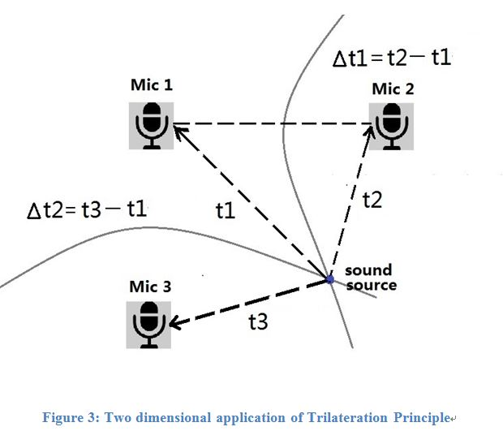

. ábra. Síkbeli lokalizáció (TDoA)

A beérkezési időpontok különbségén alapuló módszereket az angol irodalomban Time Difference of Arrival (TDoA) néven találjuk meg.

Az időkülönbségek pontos meghatározására több alapvető eszköz is rendelkezésünkre áll. Egyrészt triviális módszer az, hogy beállítunk egy trigger szintet, mellyel a jel kezdetét tudjuk detektálni és e kezdőpontokat hasonlítjuk össze. Másrészt korrelációt is alkalmazhatunk. A korreláció, pontosabban az egyes szenzorjelek közti keresztkorreláció függvény lényege, hogy az egyik jelet összehasonlítja a másik eltoltjával és a maximumot abban az eltolási értékben veszi fel, melyben a két jel leginkább hasonlít egymásra. Ez a módszer feltételezi, hogy a jel terjedése során nem, vagy csak igen kis mértékben változik.

A munkát a szenzorok és mérőeszközök megismerésével kezdtem. A mérésekhez felhasznált eszközök:

* 2 Brüel & Kjær gyorsulásmérő szenzor
* Brüel & Kjær mérőkalapács
* Brüel & Kjær Nexus jelformáló erősítő
* Roland CakeWalk 8 szinkron sávos külső hangkártya (A / D átalakító)
* Laptop az adatok gyűjtéséhez

# Tájékozódó mérések

Az első lépés a pingpong labda lepattanása által keltett rezgésjelek megismerése, valamint az asztalon való terjedés tulajdonságainak feltárása volt.

Egy szenzort az asztal lapjának közepén, annak felső lapján elhelyezve, tőle kb. 30 centiméterre lepattintva a labdát a következő jelet mértem:



. ábra. Egy pattanás képe (30 cm)

Első ránézésre megállapítható, hogy a jel-zaj viszony elég jó, valamint a jel kezdete pontosan meghatározható. A jel hosszú elnyúlására már nehezebb magyarázatot találni, ezt valószínűleg a reflektált rezgésjelek okozhatják.

Nézzük meg közelebbről a jel első *10 ms* tartományát. Az alábbi 3. ábra. Pattanás 30 cm, 40 cm képén látható a fenti jel kinagyított változata, valamint a 10 centiméterrel távolabbi pattanás képe. A két pattintás közt a mérési elrendezésen semmit nem változtattam, a különbség csupán annyi, hogy a második jel 10 centiméterrel hosszabb utat tett meg.

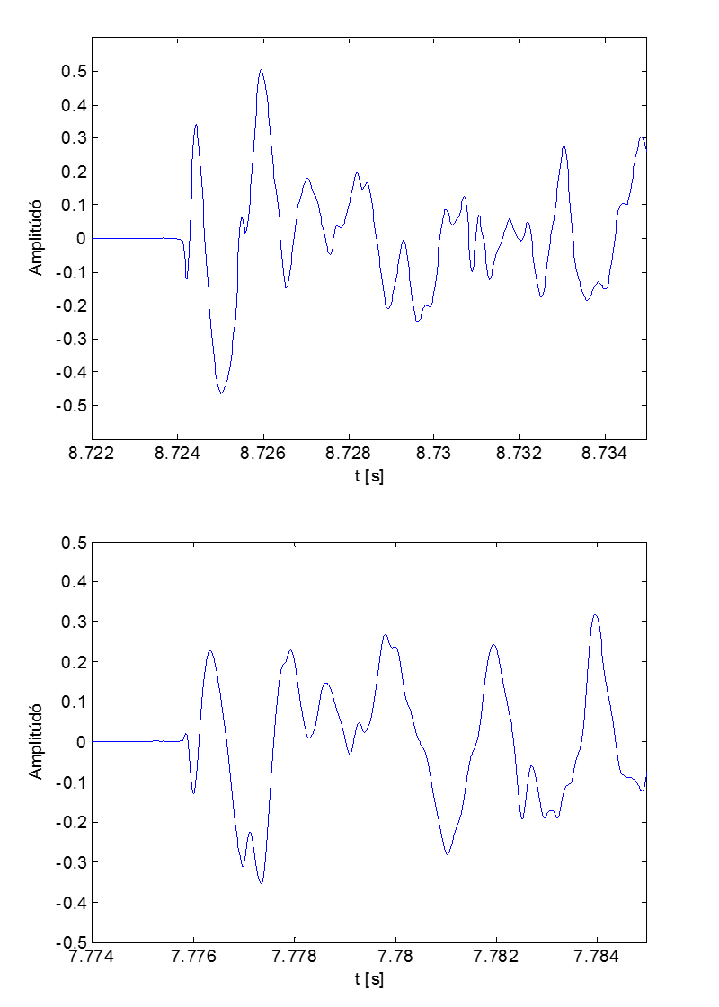

3. ábra. Pattanás 30 cm, 40 cm távolságban

Mint látható a két jel alakja igencsak eltér. Már a jel kezdete is különbözik: közelebbi lokális minimummal, a távolabbi egy kisebb amplitúdójú lokális maximummal indul, tehát úgy tűnik, mintha a jel fázisa *10* cm alatt megfordulna. Majd ezt követően megszűnik a kezdeti periodikusnak látszó, növekvő amplitúdójú hullámzás és a jel „kaotikussá válik”.

Még szemre is nehéz megállapítani, hogy mit tekintsünk a jel kezdetének. Az ablak abszolút maximumát? Az első lokális maximumot?

A korreláció így szóba sem jöhet, hiszen a két jel merőben eltér egymástól. A kiszámított keresztkorrelációjuk alig hasonlít a megszokott korreláció függvény alakjára.

Erre az érdekes viselkedésre a hullámok fizikai tulajdonságainak megértése adhat választ.

# A hullámok fizikai tulajdonságai

A mechanikai hullámok egy rugalmas közegben jöhetnek létre valamilyen „zavar” tovaterjedésével. A hullámok térben és időben is periodikus jelenségek, több olyan jellegzetes viselkedést is mutatnak, amelyek csak a hullámokra jellemzők (például az interferencia). [1]

Jelen esetben a labda mozgási energiájának egy része adódik át a pattanás során, mely az asztalban rezgéseket kelt és ezek terjednek tovább hullámok formájában.

Viszont szilárd testekben a gerjesztett hullámok különböző módusokban terjednek ellentétben a levegőben keltett hullámokkal, ahol csak a longitudinális módus van jelen.

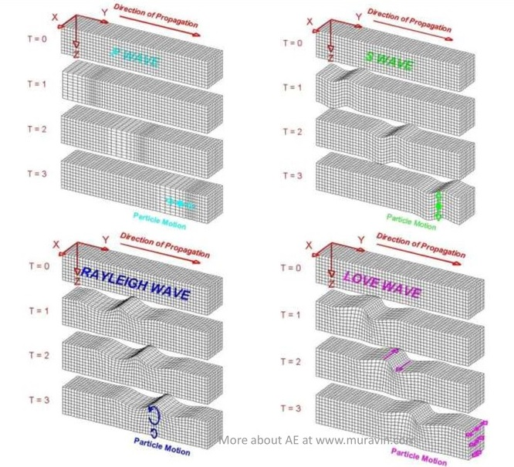

4. ábra. A hullám különböző módusai [2]

Az anyag részecskéinek rezgése során leírt pályája alapján megkülönböztetünk transzverzális és longitudinális módusokat, valamint ezek mindenféle kombinációit: Rayleigh hullám (melyben a rezgés körpályával írható le), Love hullám (nyíró irányú rezgés), valamint a transzverzális hullám szimmetrikus és aszimmetrikus (ábrán: S wave) összetevői.

Ezek a módusok eltérő sebességgel terjednek, melyek közül a leggyorsabb a longitudinális, hiszen ebben az esetben a részecskék a terjedés irányával megegyező irányban rezegnek, így egymásnak feszülve „tolják tovább” a hullámot.

Másrészt az asztalban, mint vékony síkszerű testben terjedő különböző módusok az asztal alsó és felső lapjáról visszaverődnek, és egymással interferálnak. A beérkező jel második felében tapasztalt „kaotikus” viselkedést ez okozza.

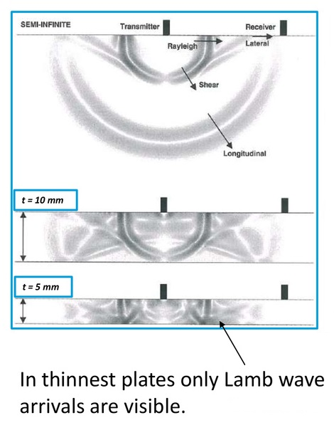

. ábra. Visszaverődés és interferencia [2]

Azt, hogy miért fordul meg látszólag a fázis és változik a jel elején levő lokális minimum lokális maximumra, a fázis- és csoportsebesség kapcsolata magyarázza.

A fázissebesség egy adott hullám azonos oszcillációs fázisban levő pontjainak (például hullámcsúcsok) mozgási sebességét határozza meg. Kiszámolható a hullámhossz és a periódusidő hányadosaként.

A csoportsebesség az energia (vagy az információ) terjedési sebessége a hullámcsoport mozgása közben.

A két sebesség kapcsolata meglehetősen bonyolult. A detektálás szempontjából elegendő úgy tekinteni, hogy a kettő általában (mint esetünkben is) nem egyezik meg. Ennek viszont az az eredménye, hogy egy amplitúdómodulációhoz hasonló jelalak jön létre.

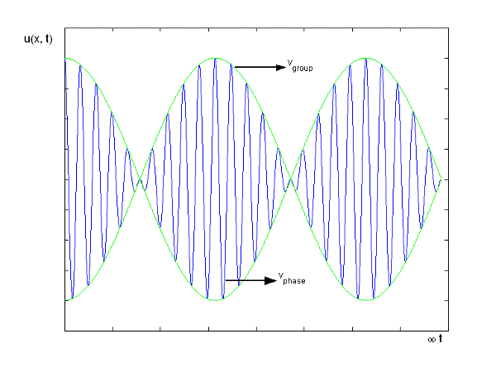

. ábra. Fázis- és csoportsebesség

Amint látható, berajzolható egy burkoló görbe, mely a csoportsebességet reprezentálja, vagyis az egész jel (hullámcsoport) térbeli terjedését. Az egyes hullámfrontok e burkoló görbe alatt, attól eltérő sebességgel haladnak.

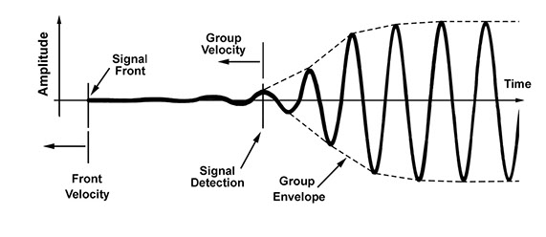

. ábra. A beérkező jel burkolója [2]

Így tehát a beérkező hullám esetében az első néhány hullámcsúcs növekvő amplitúdója ezen burkolót követi. Ahogy a jel térben halad, a burkoló gyorsabban mozog, mint az egyes hullámfrontok, ezáltal úgy tűnik, mintha újabb hullámcsúcsok jelennének a jel elején.

Ez a jelenség több problémát is felvet. Egyrészt a trigger alapján történő detektálás esetében a lassan növekvő amplitúdó miatt nehéz a megfelelő trigger szintet kiválasztani. Nagy az esély arra, hogy az első néhány csúcsot nem érzékeli az algoritmus. Ez a tévesen detektált kezdőpont a tapasztalatok szerint általában 10-20 minta eltérést jelent a jel valódi kezdetétől, ami közel *600 m/s* sebességgel számolva önmagában *10 cm* hibát okoz (a sebességmérés problémájával később foglalkozunk).

Nyilván a lokális maximum keresése sem túl célravezető, hiszen az egyes csúcsok folyamatosan vándorolnak a burkolón belül.

Ezen ismeretek birtokában viszont egy új detektálási módszert alkothatunk meg, mely pont a burkoló létezését használja ki. Ha a burkolót meg tudjuk határozni, annak segítségével már időben könnyedén pozícionálni tudjuk a jelet, majd trigger szinttel a kezdetét meg tudjuk határozni, esetleg korrelációval is tudunk számolni.

Egy egyszerű burkoló számítási módszer lehet az például, ha megkeressük a jel első három lokális maximumát, majd erre a három pontra egy parabolát illesztünk. Mivel nekünk csak a jel eleje érdekes, valamint csak ez a rész reflexióktól és interferenciától mentes, így a burkolónak ekképp történő közelítése megfelelő.

Ennél a módszernél is szükséges egy küszöbszintet definiálni a lokális maximumok detektálásához, viszont abban a szerencsés helyzetben vagyunk, hogy ha az első pár csúcsot el is mulasztjuk, például csak a 3., 4. és 5. csúcs alapján számítjuk ki a parabolát, az a jel természetéből adódóan az elmulasztott csúcsokra is illeszkedni fog.

Az ily módon kiszámolt burkoló bizonyos tekintetben korrelál – legalábbis a jel elején – az energiaeloszlással az ablakon belül. Ebből az ötletből kiindulva egy, a jel energiája alapján működő detektálási metódust is definiálhatunk.

Ennek lényege, hogy először az adott ablakban kiszámítjuk a jel energiáját, majd utána az energiát kumulatív módon, az ablak végétől visszafelé haladva újra kiszámítjuk, egészen addig, amíg az érték a teljes energia bizonyos százalékát (pl.: *99%*) el nem éri. Ezt a pozíciót tekintjük a jel kezdetének.

Természetesen ugyanezt az algoritmust futtathatjuk az ablak elejétől indulva, az össz energia *1%*-ának eléréséig is.

# Egy dimenziós lokalizáció

Annak érdekében, hogy az egyes algoritmusok pontosságát tesztelni tudjam, először is egy dimenziós lokalizációt igyekeztem megvalósítani. Ennek előnye, hogy kevesebb szenzort igényel (kettővel megoldható) és átláthatóbb az egész rendszer, tehát a tesztelés során fellépő hibák okait könnyebb megtalálni.

## Mérési elrendezés

Az egy dimenziós lokalizáció megvalósításához a szenzorokat egy egyenesen helyeztem el és a labdát ugyanezen az egyenesen pattogtattam egy mérőszalag mentén, meghatározott pozíciókban.

A labda pattanását vizsgálva a bemenő jel nem áll rendelkezésünkre, hiszen a legközelebbi pozíció, amiben mérni tudunk az az asztal másik oldala, a pattanás alatt. Ez viszont már lényegében az asztal válaszjele a pingpong labda gerjesztésére. Ezt valamelyest kiküszöbölendő, mérőkalapáccsal is végeztem méréseket. A kalapács fejében levő erőmérő szenzor információt szolgáltat a bemenetről, amely arányos a gyorsulással ().

Emellett a kalapács jele az automatizálást is megkönnyíti, hiszen a jelére triggerelve a pattanás ablaka könnyedén kivágható.

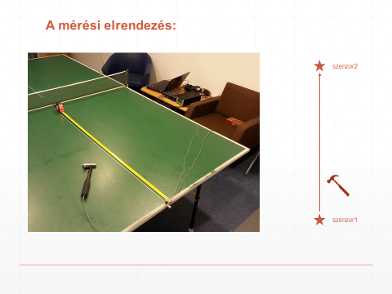

. ábra. Mérési elrendezés

Egy ilyen méréssorozat során készült két kép látható az alábbi ábrán.

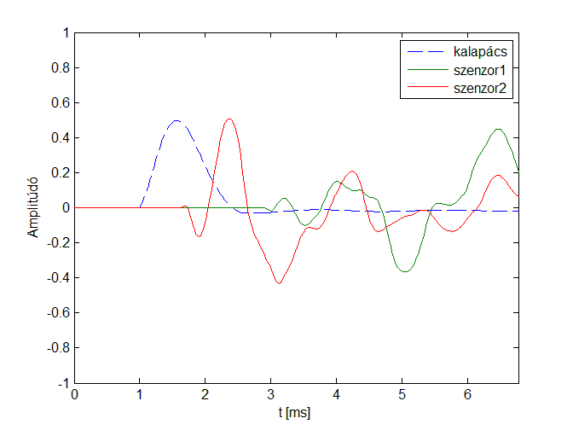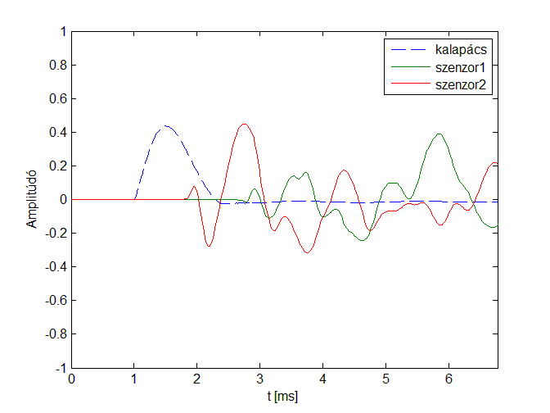

9. ábra. Két pattanás jelalakja

A kék színű jel a kalapács jele, a piros a közelebbi, a zöld pedig a távolabbi szenzor jele, amely mellől a kalapáccsal való kopogtatást indítottuk. Az egyes koppintások távolsága az asztalon *10 cm*.

Mint az az ábrán megfigyelhető, ahogy távolodunk a piros színű szenzortól, azáltal a jel elején – a burkoló alatt – újabb csúcsok jelennek meg, ugyanakkor a zöld jel esetén ezek a csúcsok folyamatosan tűnnek el, hiszen a jel egyre kisebb utakat tesz meg. Ahogy haladunk előre a koppantásokkal a jel alakja folyamatosan változik. Ennek a drasztikus változásnak az oka a rengeteg visszaverődés interferenciája.

Az mérés végén, amikor körülbelül a két szenzor közt félúton koppantottam – vagyis a két jel egyenlő hosszú utat tett meg, ellenkező irányokban – a két jel alakja megegyezik. Ebből következően a működés determinisztikus. Valószínűleg egy ügyes megoldással a jel alakjából is lehetne következtetni a forrás távolságára. Ennek vizsgálata lehet a következő félév egyik feladata.

## Detektálási módszerek

A félév munkájának nagyját a jel viselkedésének megértése kötötte le, így a detektálási módszerek közül csak az alapvető, egyszerű algoritmusok kipróbálására volt lehetőség.

A tesztelt módszerek a következők:

* trigger szint detektálás
* első lokális maximum detektálás (mely meghalad egy trigger szintet)
* burkoló alapú detektálás
* energiaeloszlás szerinti detekció

Az egyes módszerek által detektált különböző kezdőpontok az alábbi ábrán láthatók.



. ábra. Az egyes módszerek által detektál kezdőpont

A burkoló esetében a parabola x tengellyel való metszéspontját tekintettem a jel kezdetének.

Mindezek mellett kipróbáltam egy, az irodalomkutatás során fellelt módszert is, mely az egyes módusok eltérő terjedési sebességét használja ki. A transzverzális és longitudinális módusok sebességkülönbségének következtében a terjedés során ezek eltávolodnak egymástól, és távolságukból a forrás távolságára lehet következtetni. Ezáltal az egy dimenziós lokalizációhoz elegendő egyetlen szenzor. [3]

A mérések során az egyik szenzort az asztal élére helyeztem, a másikat közvetlenül mellé, viszont rá merőlegesen, az asztal alsó vagy felső lapjára. A mért jelformák esetén a két módus sem időtartományban, sem frekvenciatartományban nem volt olyan szépen különválasztható, mint az a kiindulásul szolgáló irodalom esetében.

A longitudinális jel az elvártaknak megfelelően előbb beérkezett ugyan, viszont ekkor a jel kezdetének detektálását a fent ismertetett módszerekhez hasonlóan, ugyanúgy el kell végezni.

Továbbá az asztal élén elhelyezett szenzor feltehetőleg a játék menetét is akadályozná, így ezt a módszert egyelőre elvetettem.

## Sebességmérés

A beérkezési időkülönbségen (TDoA) alapuló módszerekhez elengedhetetlenül szükséges a jel sebességének ismerete. Viszont a jel sebességét csak hasonló módon, ismert távolságra elhelyezett szenzorok jeleinek összehasonlításával tudjuk megállapítani.

Az elvégzett tesztek során a különböző módszerekkel rengeteg eltérő sebességet mértem. Átlagosan a terjedési sebesség *560 - 570 m/s* körülire adódott, mely meglehetősen kevés az elvárthoz képest. Ugyanakkor hozzá kell tenni, hogy ezek az eredmények a jóval lassabb transzverzális hullámok csoportsebességének felelnek meg. Ám mivel a lokalizálást is e hullámok alapján végezzük, így ennek ismerete elegendő.

## Mérési eredmények

A korábban ismertetett egy dimenziós lokalizációs mérések eredményei az alábbi ábrán láthatók. Az asztalon keresztben, *150 cm* távolságban helyeztem el, és *10 cm* felbontással kopogtattam.

Az algoritmusok futtatása során *560 m/s* sebességgel számoltam.





. ábra. 1D lokalizáció és annak hibája  
az asztal közepén

Az első ábrán látható a detektált pozíció (felezőponttól való távolság), a valódi pozíció függvényében, a másodikon, pedig annak hibája.

Megfigyelhető, hogy a burkoló módszer elég pontos, az abszolút hiba mindvégig *±4* centiméternél kisebb. Emellett az energia és trigger szerinti detektálás is jól teljesít, viszont az első lokális maximum keresése (az elvárásoknak megfelelően) eléggé pontatlan.

Nézzük meg, mi történik, ha ugyanezt a mérést az asztal szélén, az egyik oldallal párhuzamosan végezzük el!





. ábra. 1D lokalizáció és annak hibája  
az asztal szélén

Az asztal szélén mérve az algoritmusok sokkal pontatlanabbnak bizonyulnak. Ennek az lehet az oka, hogy az asztal oldalsó éléről, mint nyitott végről ugyancsak visszaverődnek a hullámok, és ezáltal még több interferencia jelentkezik.

A burkoló módszer továbbra is többnyire pontos (néhol ugyan nagyot téved), viszont robosztusság szempontjából az energiaeloszlás szerinti detektálás a legmegbízhatóbb.

## A lábak problémája

Ahogy az alábbi képen látható, az asztalon egy térfél alatti két-két lábat egy-egy önálló hajlított cső elemmel valósították meg. Ezek a csövek két ponton csatlakoznak az asztalhoz fehér, műanyag bilincsekkel.

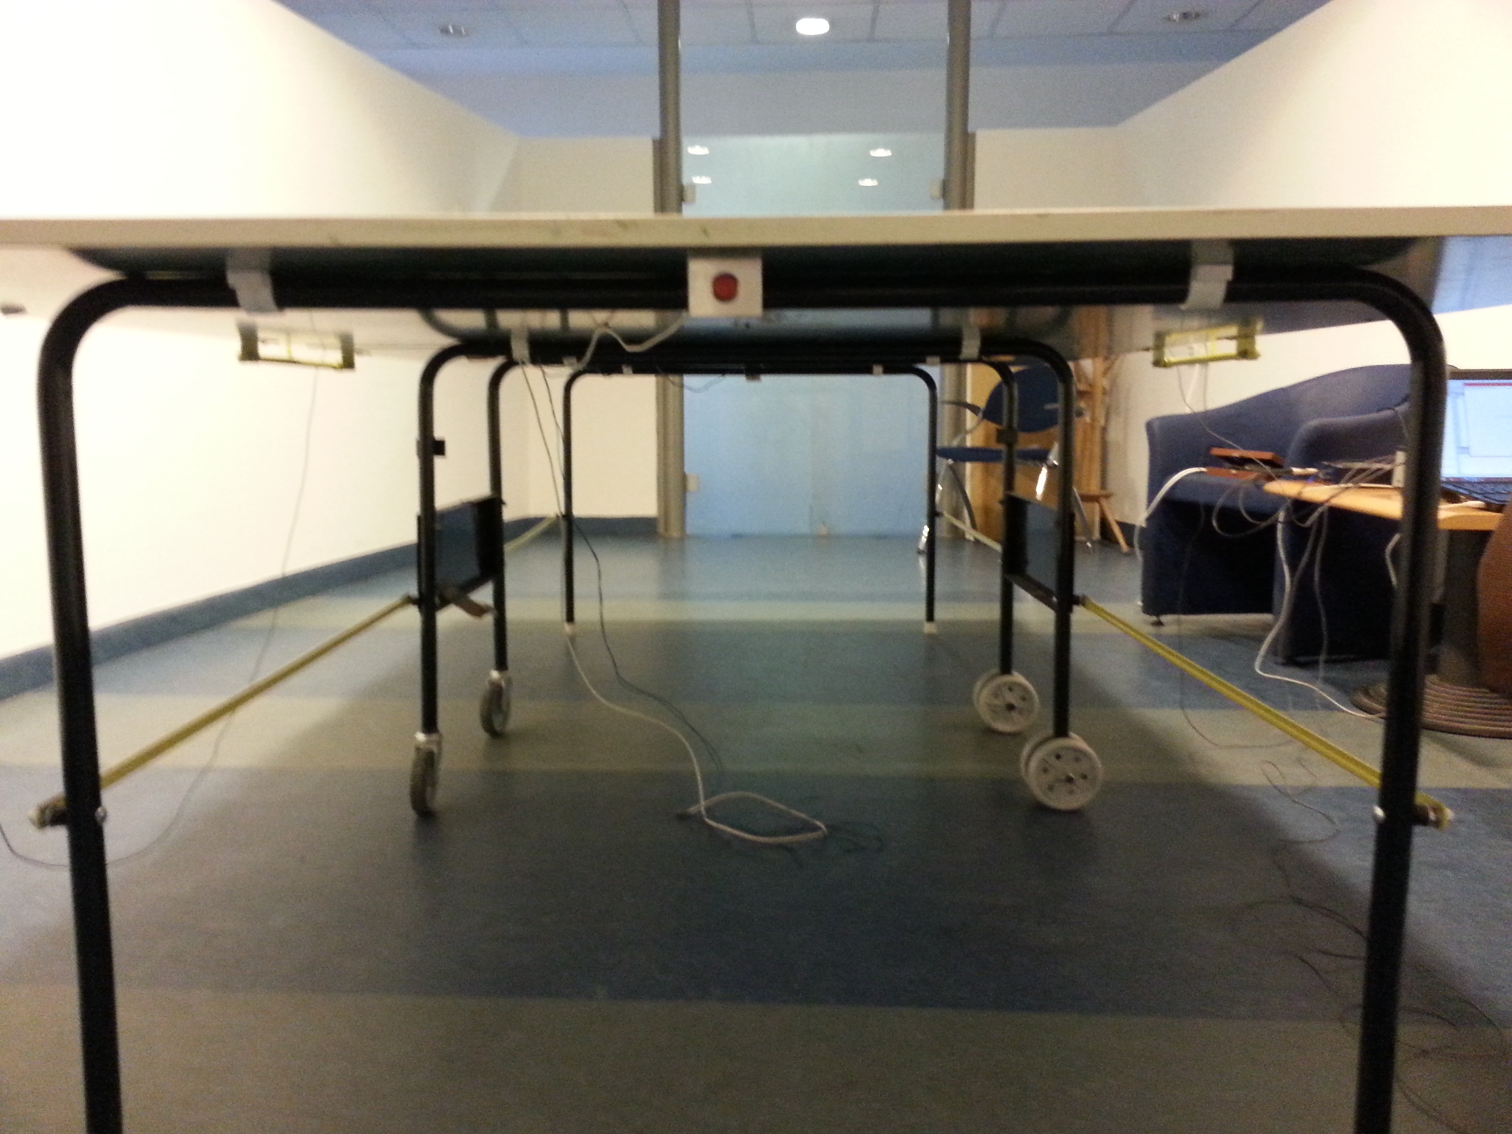

. ábra. A pingpongasztal lábai

Ez a szerkezet lehetővé teszi, hogy a rezgések ne csak az asztalban, hanem a csatlakozási pontokon keresztül a fém csőben is terjedjenek, majd újra visszacsatolódjanak az asztalba. Ennek eredményeképp ezen a szakaszon a terjedési sebesség gyorsabb lesz, mint az asztal többi részén.

Ezt a jelenséget szemlélteti az alábbi ábra. A mérés során a fehér bilincs felett koppantottam a kalapáccsal, és az egyik szenzort a cső másik csatlakozási pontjára helyeztem, a másik szenzort pedig az asztal alatt futó csőre merőlegesen (tehát csak az asztalban történő, zavartalan terjedést feltételezve) azonos távolságra (*68 cm*).



. ábra. A lábak okozta probléma

Ahogy látható, a cső mentén a terjedési sebesség közel kétszeres. Ez gondot jelent, hiszen a TDoA módszerek esetében állandó, izotróp terjedési sebességet feltételeztünk.

## Az egész asztal feltérképezése

A mérések könnyebb áttekinthetősége érdekében a korábbi egy dimenziós lokalalizációs méréseket keresztben és függőlegesen is az asztal teljes szélességében elvégeztem, a mért adatokon pedig mindegyik detektáló algoritmust futtattam.

Az eredmények a korábbi mérésekhez hasonlóak: a legrobosztusabb algoritmus az energiaeloszlás alapú detektálás, a legpontosabb a burkoló szerinti, viszont ez olykor nagyokat téved.

Érdemes egy pillantást vetni az alábbi pattanási térképre. Ezen a lábak hatása jól látható a *2.* és *5.* sorokban. A detektált pattanások az asztal közepe felé tolódnak, hiszen ezen a szakaszon a jel gyorsabban terjed, így az algoritmus a távolságot kisebbnek érzékeli.



. ábra. Hosszanti mérés, energiaeloszlás detektálással

A másik hasznos következménye az egy dimenziós lokalizációnak, hogy a függőleges mérések esetén a szenzorok a csőre merőlegesen helyezkednek, így annak hatását ki tudjuk küszöbölni.



. ábra. Függőleges mérés, energiaeloszlás detektálással

A többi pattanás-térkép a dokumentum végén található.

# Összefoglalás

Az önálló labor első félévének célja a tájékozódó mérések elvégzése volt. Ennek során rengeteg olyan tényezőre, problémára derült fény, melyek a feladat kiírása során még ismeretlenek voltak.

A TDoA alapú lokalizáció legfontosabb eleme a jel időbeli pozícionálása. Ez még szemmel megállapítva is nehézkes.

Munkám során megismerkedtem a szilárd anyagokban terjedő rezgések különböző módusaival és ezek tulajdonságaival, valamint a vékony, síkszerű testekben jelentkező interferenciajelenségekkel.

Ezen hatások mind nehezítik a detektáció folyamatát. Például a korreláció elve, mely a levegőben terjedő hang esetén jó eredménnyel kecsegtet, ebben az esetben használhatatlannak bizonyult.

A félév során teszteltem az alapvető detektálási metódusokat (korreláció, trigger, első lokális maximum, abszolút maximum), valamint sikerült egy, a jel természetére építő algoritmus kezdetleges elkészítése is.

Az asztal szerkezeti felépítése további nehézségeket jelent. A széleken az élekről történő visszaverődés okozta interferencia, a lábak esetén pedig az anizotróp terjedési sebesség okoz problémát. Így egyes módszerek kiemelkedően teljesítettek pontosság tekintetében, viszont az asztal szerkezetéből adódóan ez a teljesítmény a pozíció függvénye.

A jövőbeli munka célkitűzése egyrészt egy kifinomultabb, összetettebb algoritmus megalkotása, valamint az asztal nemlineáris hatásainak ellensúlyozása. További kihívást jelenthet a teljes rendszer megvalósítása, esetleg az egész projekt implementálása beágyazott környezetben.

# Hivatkozások

|  |  |
| --- | --- |
| [1] | Fizipedia, „Rezgések és hullámok” 2015.  http://fizipedia.bme.hu/index.php/Rezg%C3%A9sek#Rezg.C3.A9sek_.C3.A9s_hull.C3.A1mok. |
| [2] | Boris Muravin, „Acoustic Emission Wave Propagation And Source Location,” 2009.  http://www.muravin.com/. |
| [3] | Dirk Aljets, Alex Chong, Steve Wilcox és Karen Holford, Acoustic Emission Source Location In Plate-Like Structures Using a Closely Arranged Triangular Sensor Array, University of Glamorgan, Faculty of Advanced Technology, Department of Engineering, 2010. |

# Függelék

Az asztalon hosszanti irányban végzett mérések:

Energiaeloszlás:



Burkoló:



Trigger:



Első lokális maximum:



Az asztalon függőlegesen végzett mérések:

Energiaeloszlás:



Burkoló:



Trigger:



Első lokális maximum:

